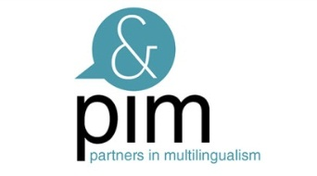
PLANTING LANGUAGES
Datum aanvraag:
Jonge meertalige ouders hebben vaak nood aan advies bij de start van hun meertalige opvoeding.
Binnen PIM houden we adviesgesprekken en reflecteren samen over een optimale aanpak met aandacht voor taalontwikkeling van het kind en welbevinden van alle gezinsleden.
Dit gesprek is gratis.
Om het gesprek goed te kunnen voorbereiden, ontvangen we van u graag de volgende gegevens:
Gezinscontext
- taal mama
- taal papa
- talen die actief gesproken worden met het kind
  - hoofdtaal
  - andere talen

Geboortejaar kind

Contactgegevens ouders
- telefoonnummer
- voorkeurtaal voor het gesprek
- email

Motivatie adviesgesprek

Contactgegevens aanvrager
- naam, organisatie, email, telefoon

U mag dit document doormailen naar pim@foyer.be
Taalanalyses vinden plaats op Foyer, Werkhuizenstraat 38, 1080 Molenbeek
of online

